编 号 ：2023DX001
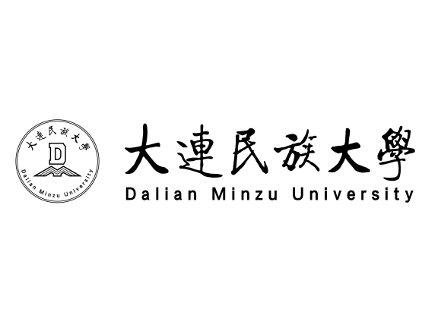

硕士研究生定向就业协议书

研究生姓名：
考生编号：
学科（类别）代码：
学科（类别）名称：
领域（研究方向）名称：
定向就业单位：

大连民族大学研究生院
年 月 日

大连民族大学硕士研究生定向就业协议书
甲方（定向就业单位）：
乙方（培养单位）： | 大连民族大学
丙方（拟录取考生）：
根据国家教育部关于研究生招生管理的有关文件及大连民族大学研究生教育与管理的有关规定，三方达成如下协议：
1.乙方为甲方定向培养 |  |  | （丙方，身份证号： |  |  |  | ）
攻读 |  | 学科（类别） |  |  |  | 研究方向（领域）
全日制硕士学位研究生，录取专业以录取通知书为准，学制根据相应培养方案确定。
2.乙方在拟录取后应与甲方和丙方分别签订定向就业协议书。
3.丙方按乙方规定的标准缴纳学费、住宿费及相关费用。
4.丙方入学时，可转党团组织关系。丙方的人事关系（含人事档案）、工资、医疗、福利等待遇仍由甲方负责。
5.丙方在学期间，不享受新生入学奖学金及其他各级各类奖助学金。
6.丙方在学期间，按相应的培养方案（甲方如有特殊需要，可和乙方协商，共同制定培养计划）进行学习，并遵守乙方的各项规章制度，如有违反校纪、校规行为，按乙方有关规定处理。丙方因故休学、退学、取消学籍或被开除时（包括其他原因离校）由甲方负责安排处理。
7.丙方在学期间，如需升学、出国时，须经甲方人事部门同意并出具相应证明，方可办理有关手续。丙方毕业时，乙方将其毕业证书、学位证书及学籍档案寄给甲方，由甲方为丙方安排工作，丙方应服从甲方的工作安排。
8.本协议有效期为丙方享有乙方学籍期间。因故丧失学籍的，乙方不退还当年度所收取的各项费用。
9.本协议一式三份，甲、乙、丙三方签字（甲、乙双方加盖公章）后生效。甲、乙、丙三方各执一份。
10.本协议未尽事宜，由三方协商解决。

甲方 |  |  |  |  |  |  |  | 乙方 |  |  |  |  |  |  |  | 丙方
（公章） |  |  |  |  |  |  |  | （公章）
负责人： |  |  |  |  |  |  |  | 负责人： |  |  |  |  |  |  |  | 定向生：
2023 | 年 |  |  | 月 |  | 日 |  | 2023 | 年 |  |  | 月 |  | 日 |  | 2023 | 年 |  |  | 月 |  | 日

